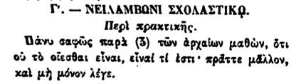

**Γ'. – ΝΕΙΛΑΜΒΩΝΙ ΣΧΟΛΑΣΤΙΚΑ.**

Περὶ πρακτικῆς.

Πάνω σαφῶς παρὰ (3) τῶν ἀρχαίων μαθών, ὅτι οὐ τὸ οἴεσθαι εἶναι, εἶναί τί ἐστι· πρᾶττε μᾶλλον, καὶ μὴ μόνον λέγε.